16.HAFTA
- ANTRENMAN | - 10 dk’lık ısınma (düşük tempo koşu ve esnetme)  - BECERİ KOORDİNASYON (15-25 dk)(8-10 Tekrar)(Çalışma 55)  - TEMEL KUVVET EĞİTİMİ (15-25 dk)(6-8 Tekrar)(Çalışma 48 )  - EĞİTSEL OYUN (10-20 dk) (Çalışma atla yerleş )  - Esnetme Yoğunluklu Soğuma (10 dk)

SPORA ÖZGÜ TEMEL EĞİTİM VE HAREKET BECERİLERİNE YÖNELİK MODÜL PROGRAMI EĞİTİMİ
BECERİ KOORDİNASYON
Çalışma 55 | Sporcular şekildeki formata | 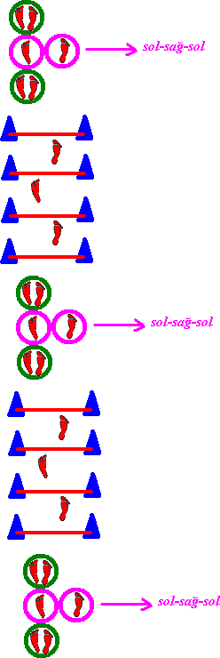
 | uygun olarak engeller
 | üstünden adımlama ya da
Uygulanışı | sıçramaya devam eder.  Çember ve engel formatı
 | değiştirilerek hareket
 | çeşitlendirilir.
Zorluk | Yüksek
Derecesi
Malzeme | Çember

TEMEL KUVVET EĞİTİMİ
Çalışma 48 | Sporcular eller üstünde plank pozisyonu alırlar ve bacaklar omuzdan biraz daha geniş bir şekilde açılır. Hareket boyunca plank pozisyonu korunur ve sağa sola düşmeden kollar tek tek tersi yönünde bulunan omuz başına temas eder ve burada birkaç saniye durduktan sonra başlangıca gelerek diğer kol diğer omuz başına temas eder.
Uygulanışı
Zorluk Derecesi | Zor

EĞİTSEL OYUN

Atla-Yerleş | Sporcuların her birinde atlama ipi | 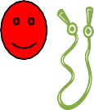
 | vardır. Antrenörün komutuyla
 | oyun alanında dağınık bir biçimde
 | ip atlarlar. İp atlama komutuyla
 | birlikte tek ayak, çift ayak değişir.
Uygulanışı | İp atlayarak tüm alanda koşarlar.  Antrenörün düdüğüyle birlikte
 | sahada dağınık olarak bulunan
 | çemberlere ikili ol, üçlü ol ya da
 | dörtlü ol komutlarıyla yerleşmeye
 | çalışırlar.
Zorluk | Zor
Derecesi
Malzeme | Çember, İp

Esnetme yoğunluklu soğuma (10 Dakika)

16.HAFTA
- ANTRENMAN | - 10 dk’lık ısınma (düşük tempo koşu ve esnetme)  - BECERİ KOORDİNASYON (15-25 dk)(8-10 Tekrar)(Çalışma 56)  - TEMEL KUVVET EĞİTİMİ  - EĞİTSEL OYUN (10-20 dk) (Nehirde Yarış –Esir alıp verme )  - Esnetme Yoğunluklu Soğuma (10 dk)
BECERİ KOORDİNASYON
Çalışma 56 | Sporcular şekildeki formata | 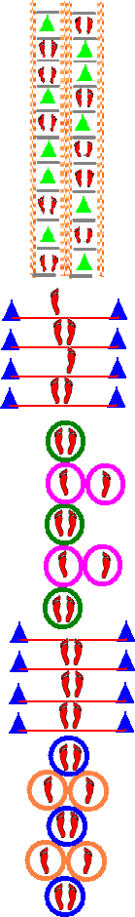
 | uygun olarak engeller
 | üstünden adımlama ya da
Uygulanışı | sıçramaya devam eder.  Çember ve engel formatı
 | değiştirilerek hareket
 | çeşitlendirilir.
Zorluk | Yüksek
Derecesi
Malzeme | Çember
EĞİTSEL OYUN
Nehirde | Sporcular eşit sayıda iki gruba | 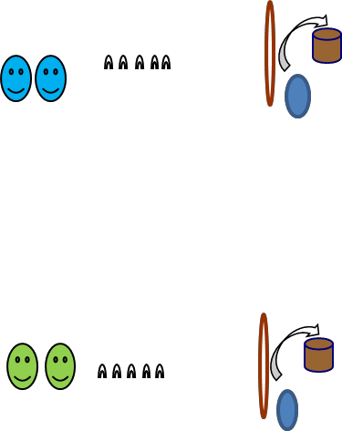
Yarış | ayrılırlar. İki çizgi çizilir ve
 | gruplar yerleşir. Çizgilerin
 | hizasında karşı taraf nehir
 | alanı olur içine taşlar, ilerisine
 | çember, çemberin önüne top
 | ve topun da önüne kova
 | koyulur. Sporcular belirlenen
 | çizginin gerisinden tek ayak
Uygulanışı | sekerek taşlara ulaşırlar.
 | Taşların üzerinden yürüyerek
 | geçtikten sonra çemberin
 | içinden geçerler ve yerdeki
 | tenis toplarından birini kovaya
 | atarlar. Sonrasında koşarak
 | geri dönerler ve sıranın
 | arkasına geçerler.
Zorluk | Zor
Derecesi
Malzeme | Taş (çakıl taşları olabilir),
 | Çember, Tenis Topu, Kova

EĞİTSEL OYUN
Esir Alıp | Sporcular karşılıklı iki sıra olur.
Verme | Aralarında 7-8 metre mesafe
 | vardır. Her sıra sağdan numara
 | sayar. A sırasının bir numarası
 | karşıya gider. O sıranın önünden
 | geçerken bir kişinin herhangi bir
 | yerine dokunur ve yakalanmadan
 | kendi sırasına doğru kaçar.
 | Kendisine dokunulan oyuncu
 | kaçan oyuncuyu öbür sıranın
Uygulanışı | hizasına kadar kovalamaya başlar.  Eğer oyuncuyu yakalarsa,
 | yakalanan oyuncu B sırasına esir
 | olarak gider. O sıranın en sonuna
 | eklenir. Dokunulmadan kaçarsa B
 | sırasındaki kovalayan oyuncu esir
 | olur ve A sırasının en sonuna
 | eklenir. Belli bir süre sonra hangi
 | sıra daha fazla ise o taraf oyunu
 | kazanır.
Zorluk | Zor
Derecesi
Malzeme | -

Esnetme yoğunluklu soğuma (10 Dakika)

16.HAFTA
- ANTRENMAN | - 10 dk’lık ısınma (düşük tempo koşu ve esnetme)  - BECERİ KOORDİNASYON (15-25 dk)(8-10 Tekrar)(Çalışma 57 )  - TEMEL KUVVET EĞİTİMİ  - EĞİTSEL OYUN (10-20 dk) ( Top ile topu takip et – Tilki Avı)  - Esnetme Yoğunluklu Soğuma (10 dk)
BECERİ KOORDİNASYON
Çalışma 57 | Sporcular şekildeki formata | 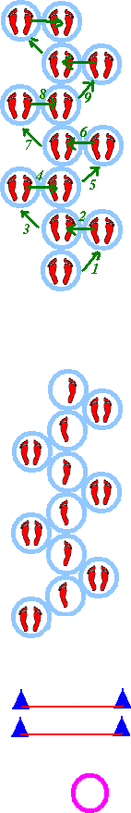
 | uygun olarak engeller
 | üstünden adımlama ya da
Uygulanışı | sıçramaya devam eder.  Çember ve engel formatı
 | değiştirilerek hareket
 | çeşitlendirilir.
Zorluk | Yüksek
Derecesi
Malzeme | Çember

EĞİTSEL OYUN
Top ile Topu | Büyük bir dairede sporcular
Takip Et | tek ve çift sayarak iki gruba
 | ayrılırlar. Tüm tekler, aynı
 | grubu çiftler ise ayrı bir grup
 | oluşturur. Oyunda iki top hazır
 | bulundurulur. Topun biri
 | teklerdeki grubun bir
 | oyuncusunda; diğeri ise
 | çiftlerdeki bir oyuncudadır.
Uygulanışı | Antrenörün komutu ile takip
 | başlar. Toplar aynı yönde ve
 | birer oyuncu atlatılarak diğer
 | kendi oyuncusuna çabucak
 | verilir. Bu oyunun amacı çabuk
 | pas verip diğer grubun pasını
 | yakalayıp geçmektir. Bu
 | başarılırsa bir puan kazanılır.
Zorluk | Zor
Derecesi
Malzeme | Top
EĞİTSEL OYUN
Tilki Avı | Sporcu sayılarına göre dört- | 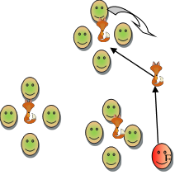
 | beş oyuncudan oluşan küçük
 | daireler meydana getirilir.
 | Bu daireler salonda dağılır.
 | Her daire oyuncuları el ele
 | tutuşarak içinde bir tilki olacak
 | şekilde oluşturulur. Bütün
 | tilkiler yuvalarında gizlenir.
 | Ancak bir tanesinin yuvası
 | yoktur ve aralarda koşuşur.
Uygulanışı | Yuvası olmayan tilkiyi bir avcı  kovalar. Kovalanan tilki
 | herhangi bir yuvaya
 | sığındığında diğer tilkinin
 | hemen yuvayı terk etmesi
 | gerekir. Tilkinin
 | yakalanmasıyla görevler yer
 | değiştirir. Antrenör tarafından
 | sık sık yuva oluşturan
 | oyuncularla tilki ve avcı olan
 | oyuncular yer değiştirir.
Zorluk | Zor
Derecesi
Malzeme | -
Esnetme yoğunluklu soğuma (10 Dakika)

